Softex

Aluno(a): Vandilma

Atividade 3.5

Teoria de grafos

A teoria dos grafos ou de grafos é um ramo da [matemática](https://pt.wikipedia.org/wiki/Matem%C3%A1tica) que estuda as relações entre os objetos de um determinado conjunto.

Na programação, os **grafos** são as relações entre os [objetos](https://www.dca.fee.unicamp.br/cursos/PooJava/objetos/conceito.html#:~:text=Um%20objeto%20%C3%A9%20um%20elemento,potencialmente%20representado%20como%20um%20objeto.). Eles podem ser vistos como um **conjunto de pontos,** conhecidos como **vértices**e **representados por círculos**, que são interligados pelas arestas, representadas por linhas.

A Teoria dos Grafos pode representar um ponto comum entre assuntos procedentes das mais diversas áreas profissionais e acadêmicas.

Há diversas maneiras de armazenarmos grafos em computadores. A estrutura de dados usada dependerá tanto da estrutura do grafo quanto do algoritmo usado para manipulá-lo. Teoricamente, podemos dividir entre estruturas do tipo lista e do tipo matriz, mas em aplicações reais, a melhor estrutura é uma combinação de ambas.

Abaixo podemos ver exemplos ou aplicações:

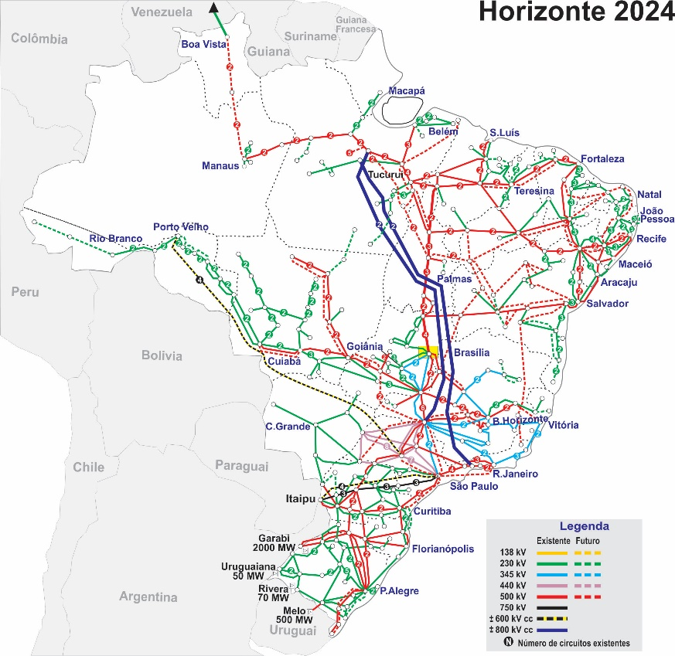

Mapa setor elétrico do Brasil

[malha eletrica brasileira - Pesquisa Google](https://www.google.com.br/search?q=malha+eletrica+brasileira&espv=2&biw=1366&bih=599&source=lnms&tbm=isch&sa=X&ved=0ahUKEwi9lY3558bOAhUMkZAKHfMCCdMQ_AUIBygC#imgrc=xlllPdAPA5xx9M)

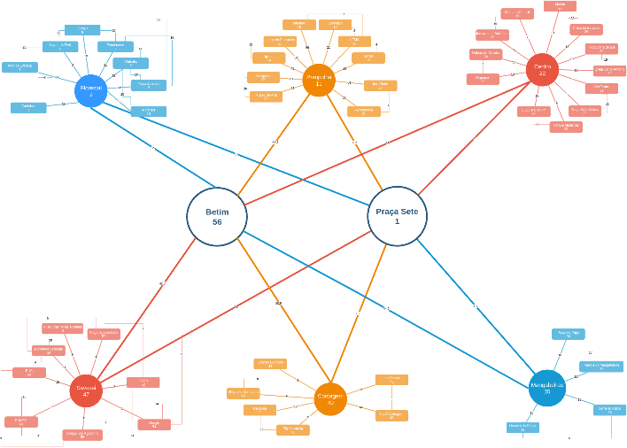

Uma Árvore Geradora Mínima (MST) de G é qualquer árvore geradora de G que possua custo mínimo. A aplicação na Vida Real propõe a existência de um grafo G cujos vértices representem cidades e/ou pontos importantes da região metropolitana de Belo Horizonte.